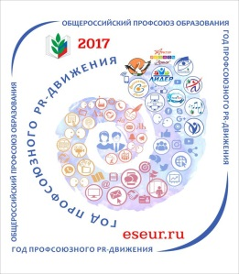  **Профсоюз информирует**

Информационный лист «Обзор печати»

12 февраля – 25 февраля 2018

|  |
| --- |
|  |

***На Кубани стартовал региональный тур Всероссийского конкурса-фестиваля «Арктур»***

В 2018 году Общероссийским Профсоюзом образования при поддержке Министерства образования и науки РФ проводится Всероссийский конкурс-фестиваль обучающихся организаций общего и дополнительного образования детей «Арктур». Цель Конкурса - содействие реализации Концепции развития дополнительного образования детей, выявление и поддержка талантливых детей.

Конкурс-фестиваль пройдет по номинациям: туристско-краеведческая деятельность, детско-юношеское техническое и научно-техническое творчество, музыкально-исполнительское искусство, театральное искусство, художественное творчество и фотография. Победители финального тура Конкурса-фестиваля получат возможность стать участниками тематической смены «Другая школа» в Международном детском центре «Артек».

Порядок проведения регионального тура, подробности участия и образец заявки размещены на сайте краевой организации Профсоюза: профсоюзобразования.рф Заявки принимаются до **1 марта 2018 года** на e-mail: kraikom@kubanprofobr.ru

***Модернизация системы повышения квалификации учителей в условиях формирования национальной системы учительского роста***

25-28 марта в городе Калининграде Минобрнауки России и Общероссийский Профсоюз образования проводят Всероссийское совещание по обсуждению вопросов развития региональных систем повышения квалификации работников образования.

В работе совещания предполагается участие руководителей организаций, реализующих дополнительные профессиональные программы, руководителей государственных органов исполнительной власти субъектов Российской Федерации, осуществляющих государственное управление в сфере образования, руководителей региональных организаций Профсоюза, представителей Интернационала образования.

Подробности участия по ссылке <http://www.proffcenter.ru/_02-01-2018.php> .

***На Российском инвестиционном форуме обсудили перспективы развития цифрового образования***

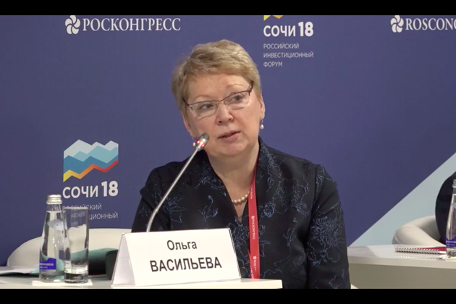 15 февраля в Сочи открылся Российский инвестиционный форум. Ключевая повестка мероприятия – «Формируя образ будущего». В работе форума принимала участие Министр образования и науки Российской Федерации О.Ю. Васильева.

Глава Минобрнауки России выступила перед участниками дискуссии «Цифровое образование: инвестиции в будущее». Она призвала бизнес инвестировать в когнитивные исследования в области детской психологии и нейрофизиологии. По мнению О.Ю. Васильевой, в эпоху развития цифрового образования такие исследования наиболее актуальны.

– Так случилось, что в последние годы инвестиции в науку, которая связана с психологией и детской педагогикой, практически прекратились. Масштабных исследований в области детской психологии и нейрофизиологии за последние 30 лет не было. Если мы будем вкладывать в когнитивные исследования, тогда будет ясно, куда мы в этой «цифре» двигаемся. Мы сидим у компьютера с утра до ночи, но у нас нет исследований, которые показали бы, как это влияет на подростковую психологию, которая связана с демотивацией, — сказала Ольга Юрьевна.

О.Ю. Васильева отметила, что «невозможно вкладывать в цифровое образование без фундаментальных исследований в области когнитивных наук».

- Невозможно привести к «цифре» школу, не зная, как она будет влиять на ребёнка определённого возраста. Невозможно этим заниматься, не зная, что происходит в раннем возрасте, именно тогда, когда закладывается будущая личность. За когнитивными исследованиями — будущее. Это знает весь мир, — резюмировала глава Минобрнауки России.

Министр также отметила, что ученики школ должны быть хорошо информированы о ключевых научных открытиях.

– Наши школьники обязаны, я делаю акцент на это, знать всё, что происходит в мировой и отечественной науке за последние 10-15 лет. Наши школьники должны быть интеллектуально развиты и образованы фундаментально, - подчеркнула О.Ю. Васильева.

Справочно:

Российский инвестиционный форум проходил в Сочи 15-16 февраля при участии премьер-министра Российской Федерации Д.А. Медведева. Это традиционная площадка для презентации инвестиционного и экономического потенциала России. Ключевая тема форума – «Формируя образ будущего». Программа представлена тремя основными тематическими блоками: «Новая региональная политика: совершенствуя управление», «Бизнес в регионах. Придать новый импульс», «Улучшая качество жизни».

В рамках деловой программы форума Минобрнауки России организует работу на двух площадках по темам «Экспорт российского образования: новые вызовы и стратегия на будущее» и «Приоритеты в развитии российского образования».

В 2017 году на форуме было заключено 377 соглашений на 490 млрд рублей.

Подробнее: <https://минобрнауки.рф/пресс-центр/12205>

***Педагоги проходят подготовку по новым технологиям***

***проведения ЕГЭ***

В Краснодарском крае педагоги готовятся к единому государственному экзамену. Новшество в ЕГЭ 2018 года - печать экзаменационных материалов непосредственно в пункте проведения экзамена. Контрольные измерительные материалы станут черно-белыми и будут напечатаны только на одной стороне листа в аудитории на глазах у участников ЕГЭ. По завершению экзамена экзаменационные работы будут сканироваться и отправляться в региональный центр обработки информации прямо из штаба того же пункта, где находятся ребята.

Для успешного обеспечения процедуры ЕГЭ в крае началась подготовка всех категорий организаторов ЕГЭ. Так 23 и 30 января 2018 года в крае прошли обучающие вебинары для ответственных за организацию проведения ЕГЭ в муниципальных образованиях, руководителей пунктов проведения экзаменов, членов государственной экзаменационной комиссии, технических специалистов и организаторов в аудитории. Следующий вебинар прошел 13 февраля 2018 года.

Переход на технологию печати экзаменационных материалов для участников ЕГЭ в аудиториях позволит еще больше повысить информационную безопасность ЕГЭ, сократить возможность влияния человеческого фактора, сэкономит средства на доставку экзаменационных материалов на места.

В нашем крае уже в прошлом году печатали экзаменационные материалы в пунктах проведения экзаменов. Задействовано было в основной период 52 % ППЭ края на всех экзаменах и 100 % ППЭ на экзамене по обществознанию. Теперь это стало обязательным требованием, и учителя отрабатывают действия по новым технологиям.

Для успешного проведения ЕГЭ в Краснодарском крае будет организовано 129 пунктов проведения экзаменов.

Сдавать единый госэкзамен предстоит более 22 тысячам выпускникам, и более 12-ти тысячи педагогов будет задействовано в организации проведения ЕГЭ.

Подробнее: <http://www.minobrkuban.ru/presscenter>

***Видеоконсультации по биологии***

Рособрнадзор продолжает публикации на своем YouTube-канале видеоконсультаций по подготовке к единому государственному экзамену 2018 года. Первые два видео были посвящены обществознанию и математике. Теперь на YouTube-канале ведомства появилась видеоконсультация по биологии. Ее можно посмотреть по ссылке <https://www.youtube.com/watch?v=dV3Ar9q3ikw&feature=youtu.be>

Видеоконсультации по другим предметам также будут опубликованы в течение февраля. К слову, в создании 12 видеороликов приняли участие руководители федеральных комиссий по разработке контрольных измерительных материалов ЕГЭ-2018, психологи, учителя школ и преподаватели вузов. В видеоматериалах детально разбираются нюансы и особенности каждого предмета, даются советы по подготовке и рекомендации по выполнению отдельных заданий.

Помимо этого на YouTube-канале уже размещены выпуски передачи «О ЕГЭ предметно» 2018 года - совместного проекта Рособрнадзора и Общественного телевидения России, в котором специалисты Федерального института педагогических измерений рассказывают о ЕГЭ и отвечают на вопросы телезрителей.

Подробнее: <http://www.minobrkuban.ru/presscenter>

***Делегация Краснодарского края приняла участие во Всероссийском форуме «Наставник»***

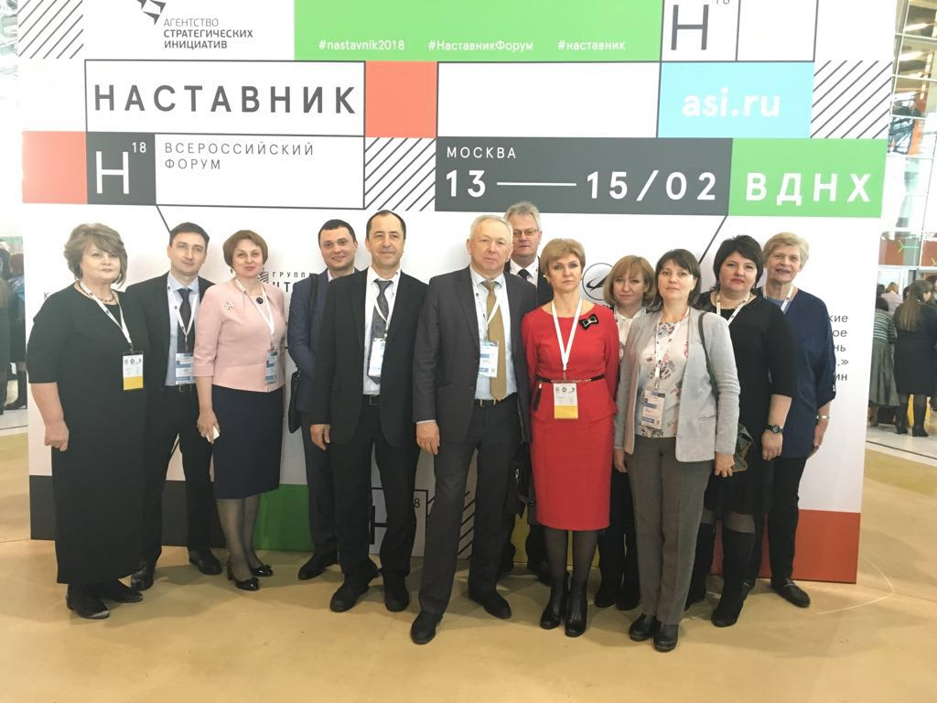 3 – 15 февраля в г. Москве проходил Всероссийский форум «Наставник», организованный в соответствии с указом Президента РФ Владимира Путина для запуска широкомасштабного движения наставников в различных сферах.

Участие в нем принимают представители всех субъектов Российской Федерации, крупнейших государственных корпораций, федеральных и региональных органов власти и бизнеса, выдающиеся наставники на производстве, в образовании, бизнесе, социальной сфере, члены профессиональных ассоциаций, имеющих отношение к практикам наставничества, лидеры проектов и студенты профильных вузов.

В состав делегации от края вошли представители министерства образования, науки и молодежной политики, департамента промышленной политики, руководители, преподаватели, мастера производственного обучения и другие педагогические работники профессиональных образовательных организаций региона.

Они приняли участие в работе площадок, где обсуждаются вопросы оптимизации наставничества, отбора и подготовки наставников, а также их роли в подготовке чемпионов федерального и международного уровней, профориентации, в экономической и социальной сфере.

Также в рамках форума проходил конкурс «Лучшие практики наставничества», на котором представили свои проекты образовательные организации Кубани. Лучшие практики, отобранные конкурсной комиссией, будут рекомендованы к представлению на окружных форумах.

Напомним, мероприятие проводится с целью развития движения, а также поиска и сбора лучших практик наставничества для их дальнейшего тиражирования и внедрения в регионах России.

Организатором форума является АНО «АСИ» совместно Агентством развития профессиональных сообществ и рабочих кадров «Молодые профессионалы (Ворлдскиллс Россия).

Подробнее: <http://www.minobrkuban.ru/presscenter>

***Краснодарский край и РФФИ направят на поддержку фундаментальной науки 100 млн. рублей***

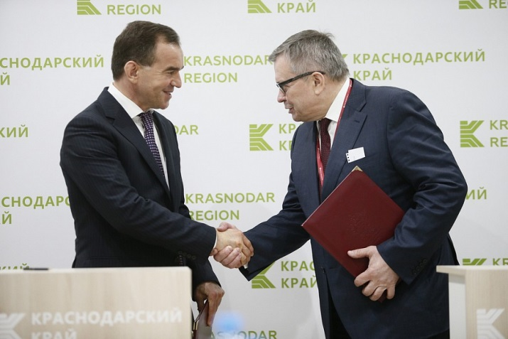 Соответствующее соглашение в рамках Российского инвестиционного форума между администрацией Краснодарского края и Российским фондом фундаментальных исследований подписали губернатор Вениамин Кондратьев и председатель Совета Российского фонда фундаментальных исследований Владислав Панченко.

Глава региона отметил, что развитие экономики сегодня невозможно без науки и технологий.

– Вложения в исследования кубанских ученых так же важны, как инвестиции в заводы и предприятия, – подчеркнул руководитель края.

Документ подписан с целью привлечения средств федерального бюджета для поддержки научных исследований, результаты которых могут быть положены в основу решения практических задач, направленных на социально-экономическое развитие Краснодарского края, поддержку научных коллективов и отдельных ученых, в том числе молодых, которые проводят научные исследования на территории Краснодарского края.

Подписанное соглашение позволит уже со следующего года вдвое увеличить объем финансирования приоритетных для региона научных исследований – в цифровых технологиях, энергетике, медицине и сельском хозяйстве.

Следует отметить, что как по объёмам финансирования, так и по числу поддерживаемых грантами научных проектов Краснодарский край занимает одно из первых мест среди регионов России. Подписание нового соглашения с РФФИ ещё более упрочило позиции края.

Справочно.

В настоящее время край и РФФИ выделяют по 28 млн рублей. Соглашение предусматривает увеличение финансирования до 50 млн рублей с каждой стороны.

С Российским фондом фундаментальных исследований Краснодарский край сотрудничает уже больше 20 лет. В 2017 году гранты получили 123 научных коллектива. В 17-ти из них руководителями являются молодые ученые.

***Сеть ресурсных учебно-методических центров по обучению инвалидов на базе вузов будет увеличиваться***

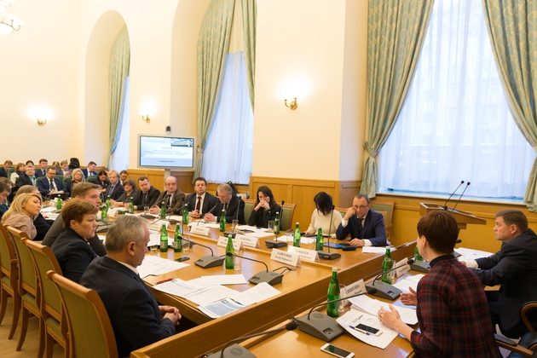 12 февраля в Минобрнауки России состоялось заседание Совета Минобрнауки России по вопросам образования лиц с ограниченными возможностями здоровья и инвалидов. Заседание провела заместитель Министра образования и науки Российской Федерации Т.Ю. Синюгина.

Т.Ю. Синюгина подчеркнула, что создание условий для получения образования, воспитания, реабилитации детьми с инвалидностью и ограниченными возможностями здоровья остаётся приоритетной деятельностью для Минобрнауки России. Заместитель Министра информировала о результатах работы по данному направлению.

– С 2016 года в дошкольных образовательных организациях увеличилась почти на 8 тысяч численность детей, которые имеют возможность получать в том числе и дошкольное образование в условиях инклюзии. Сегодня 470 тысяч воспитанников у нас получают дошкольное образование внутри системы. За два последних года обучающихся с инвалидностью в инклюзивных классах стало почти на 9,5 тысяч больше, – сообщила Т.Ю. Синюгина.

Татьяна Юрьевна пояснила, что важное значение имеет не только количество получающих образование детей с инвалидностью и ОВЗ, «очень важно, чтобы дети получали действительно качественное образование наравне со своими сверстниками».

– Создание таких условий, когда мы говорим об эффективности, о качестве образования в условиях инклюзии, является одним из приоритетов, причём не только на уровне общего, но и на уровне профессионального образования, – сказала Т.Ю. Синюгина.

Татьяна Юрьевна отметила, что 2017 год «стал годом становления» для созданных на базе вузов сети ресурсных учебно-методических центров по обучению инвалидов и лиц с ограниченными возможностями здоровья (РУМЦ). В 2018 году сеть РУМЦ будет увеличиваться.

Подробнее о развитии РУМЦ на заседании рассказал директор Департамента государственной политики в сфере высшего образования Минобрнауки России А.Б. Соболев. Он уточнил, что в 2017 году на базе подведомственных Минобрнауки России вузов было создано 13 РУМЦ. За каждым РУМЦ закреплена «территория ответственности» - перечень субъектов Российской Федерации, на территории которых РУМЦ организует деятельность по повышению доступности высшего образования для лиц с инвалидностью.

А.Б. Соболев сообщил, что в рамках сетевого взаимодействия по вопросам повышения доступности и качества высшего образования для лиц с инвалидностью заключены соглашения с 190 вузами.

Об участии федеральных ресурсных центров (ФРЦ) в вопросах образования лиц с ОВЗ и инвалидов рассказал директор Департамента государственной политики в сфере защиты прав детей Минобрнауки России Е.А. Сильянов. Он пояснил, что основными задачами деятельности ФРЦ являются обобщение, внедрение и распространение современных технологий и опыта воспитания и обучения лиц с ОВЗ и инвалидностью, а также экспертное, информационное, консультационно-методическое сопровождение субъектов РФ в развитии региональных систем помощи лицам с ОВЗ и инвалидностью.

Участники заседания также обсудили необходимость внесения изменений в положение о психолого-медико-педагогической комиссии, а также деятельность ФРЦ комплексного сопровождения детей с нарушениями опорно-двигательного аппарата и зрения.

Также был утверждён состав рабочих групп при Совете Министерства образования и науки Российской Федерации по вопросам образования лиц с ограниченными возможностями здоровья и инвалидов и план работы Совета на 2018 год.

Справочно:

В рамках реализации Государственной программы Российской Федерации «Доступная среда на 2011 – 2020 годы», утверждённой постановлением Правительства Российской Федерации от 1 декабря 2015 г. № 1297, в целях повышения эффективности системы сопровождения деятельности вузов по обучению инвалидов создана сеть ресурсных учебно-методических центров по обучению лиц с инвалидностью. В системе высшего образования РУМЦ выступают в роли ресурса, который вузы могут использовать для повышения доступности и качества обучения лиц с инвалидностью.

Подробнее: <https://минобрнауки.рф/пресс-центр>

***Пользователи социальной сети ВКонтакте задали главе Минобрнауки России вопросы о ЕГЭ***

13 февраля Министр образования и науки Российской Федерации О.Ю. Васильева в прямом эфире #VKLIVE ответила на вопросы пользователей социальной сети ВКонтакте. Темой беседы стало проведение Единого государственного экзамена (ЕГЭ) в 2018 году.

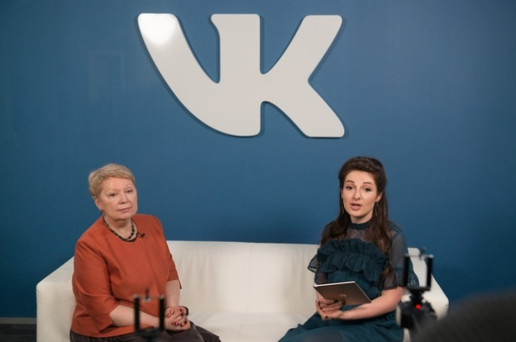 Пользователи поинтересовались у Министра, должна ли быть «рассекречена» статистика по ЕГЭ. Ольга Юрьевна пояснила, что рассматривать ЕГЭ как систему рейтинга неправильно.

– ЕГЭ – это не рейтинговые оценки. У нас есть разные школы, разные программы для углублённых, специализированных классов. Поэтому несправедливо принимать ЕГЭ как систему рейтинга, он им никогда не будет. Мы обычно, спустя какое-то время после сдачи ЕГЭ, обнародуем средние баллы по стране – это всё известные цифры по обязательным предметам, по тем предметам, которые чаще всего сдавались. Если интересуетесь, можете посмотреть сайт Рособрнадзора. Вся информация с итогами сдачи ЕГЭ будет там, – сказала глава Минобрнауки.

Ольга Юрьевна высказала своё мнение о том, нужно ли всем сдавать углублённый уровень ЕГЭ по математике.

– Я бы очень хотела, чтобы все дети России сдавали углублённый экзамен по математике, но я понимаю, что это неправильно. Потому что если я гуманитарий-историк, и математику в своей жизни на таком глубоком уровне изучать никогда не буду и вряд ли к ней вернусь, то в этом случае, думаю, базового уровня по окончании школы будет достаточно, – отметила глава Минобрнауки России.

В ходе эфира Министр положительно оценила инициативу пообщаться в подобном формате и с молодыми учёными. Ольга Юрьевна сообщила, что «это необходимо сделать, если есть интерес и желание» и отметила, что обязательно поделится самой полной информацией о том, как «как сейчас поддерживаются молодые учёные».

В завершение беседы О.Ю. Васильева рассказала, что основное «человеческое» желание Министра – это сон, последний писатель, произведения которого ей удалось перечитать, – это Бунин, а в жизни самое важное – «оставаться человеком в любой ситуации».

Также Министр сообщила о появлении новой официальной группы Минобрнауки России в социальной сети ВКонтакте, которая посвящена ЕГЭ. Там желающие могут получить всю необходимую информацию об экзамене или задать по этой теме волнующие их вопросы. Группа доступна по ссылке: <https://vk.com/ege>

Полную запись трансляции общения О.Ю. Васильевой с пользователями социальной сети ВКонтакте можно посмотреть в официальной группе Минобрнауки России

Подробнее: <https://минобрнауки.рф/пресс-центр>

***Лучшие образцы детского кино будут использоваться в школьной программе***

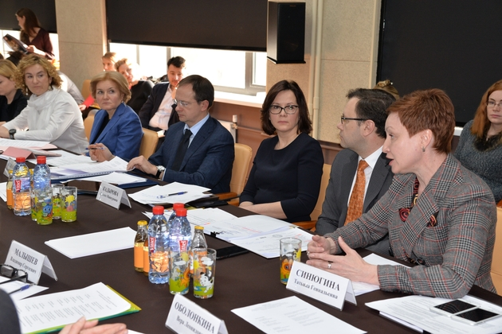 13 февраля в киностудии «Союзмультфильм» состоялось заседание рабочей подгруппы при Координационном совете при Правительстве Российской Федерации по подготовке и реализации Десятилетия детства по вопросам воспитания детей средствами кино и анимации. Провела заседание заместитель председателя Правительства Российской Федерации О.Ю. Голодец.

Открывая заседание, вице-премьер рассказала, что рабочая подгруппа по вопросам воспитания детей средствами кино и анимации была создана в рамках программы Десятилетия детства. Всего таких групп будет 11.

Участие в заседании приняла заместитель Министра образования и науки Российской Федерации Т.Ю. Синюгина. Она рассказала о возможных форматах взаимодействия в рамках программы, посвящённой Десятилетию детства.

- 18-21 апреля будет проводиться Московский международный салон образования, где «Союзмультфильм» сможет провести свои мастер-классы. Это хорошая площадка для популяризации того, что сегодня делает киностудия. Кроме того, мы будем очень рады появлению анимационной экранизации нашей классики, - сказала Т.Ю. Синюгина.

По итогам заседания были даны поручения министерствам и ведомствам, направленные на использование лучших образцов детского кино, в том числе анимационного, в школьной программе, совершенствование механизмов государственной поддержки отечественного детского кино.

Подробнее: <https://минобрнауки.рф/пресс-центр>

***Разработка комплекса мер по привлекательности российского образования будет продолжена***

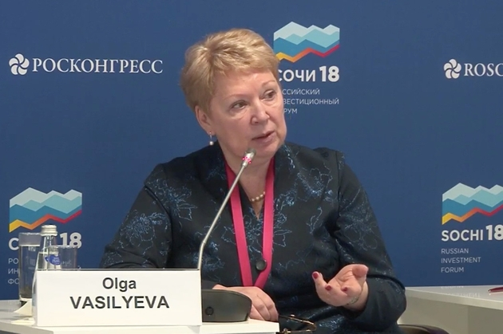

15 февраля в рамках деловой программы Российского инвестиционного форума состоялась панельная сессия «Экспорт российского образования: новые вызовы и стратегия на будущее». Участие в дискуссии приняла Министр образования и науки Российской Федерации О.Ю. Васильева.

Министр отметила, что приоритетный проект «Развитие экспортного потенциала российской системы образования» - своевременный ответ на вызовы, которые должны быть преодолены. О.Ю. Васильева обозначила основные направления работы над проектом, реализацию которого курирует Минобрнауки России.

– Первое, с чем сталкивается иностранный студент, – нормативно-правовая система. Например, иностранные родители уже в мае хотят знать, куда их детям можно поступить. Поэтому нормативно-правовая система – основной вопрос. Мы работаем над тем, чтобы снять ограничения по выдаче виз и ограничения на въезд и выезд. Бывают случаи, когда между бакалавриатом и магистратурой есть временной зазор, когда надо вылететь из страны, чтобы потом приехать обратно – это, конечно, не очень удобно. Есть также некоторые бытовые проблемы, которые необходимо решать, чтобы ребята приезжали к нам учиться, – сообщила Министр.

Ольга Юрьевна отметила, что зарубежные студенты приезжают учиться не только в Москву, поэтому необходимо продолжить разработку комплекса мер по привлекательности российского образования.

– Это очень важная задача, ведь даже не оплата самих образовательных программ стоит больших денег, а всё, что вокруг них – быт, культура, досуг студента. Во всех крупных экономиках мира экспорт образования стоит на первых строчках получения доходов, – резюмировала глава Минобрнауки России.

Подробнее: <https://минобрнауки.рф/пресс-центр>

***Обучение в бакалавриате и магистратуре по разным направлениям может дать конкурентные преимущества на рынке труда***

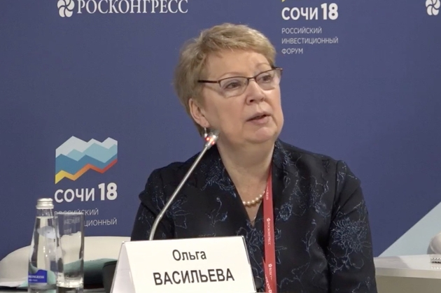 16 февраля в рамках деловой программы Российского инвестиционного форума состоялась панельная сессия «Приоритеты в развитии российского образования». Участие в дискуссии приняла Министр образования и науки Российской Федерации О.Ю. Васильева.

Министр отметила, что обучение в бакалавриате и магистратуре по разным направлениям даст конкурентное преимущество на рынке труда.

- Сочетание базового образования в бакалавриате и углубленного образования в магистратуре, относящихся к разным областям человеческой деятельности, позволяет удовлетворять спрос населения на развитие компетенций, которые дают конкурентные преимущества на рынке труда, - сказала Ольга Юрьевна.

О.Ю. Васильева уточнила, что план приёма на 2018 год увеличен на 9 тыс. мест по сравнению с прошлым годом и превысит 514 тыс. мест.

- Для выпускников школ мы увеличили приём на сельскохозяйственные и медицинские программы на 5,3 процента и 3,1 процента соответственно. Министерство продолжает поддерживать инженерию, уделяя особое внимание IT-технологиям. Мы планируем принять на соответствующие программы около 35 тысяч человек: по программам, связанным с добычей полезных ископаемых (рост плана приёма на 4 процента), производством авиационной и ракетно-космической техники (рост на 6 процентов), лёгкой промышленностью (рост на 6 процентов), нанотехнологиями (плюс 7 процентов) и управлением техническими системами (плюс 6 процентов), - сообщила глава Минобрнауки России.

Подробнее: <https://минобрнауки.рф/пресс-центр>

***В Минобрнауки России уточнят, в каких случаях не будут применяться штрафные санкции при невыполении условий договора о целевом обучении***

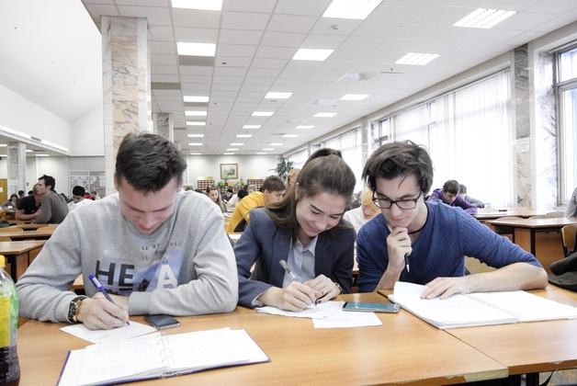 15 февраля состоялось заседание Комитета Государственной думы Российской Федерации по федеративному устройству и вопросам местного самоуправления. Комитетом был поддержан проект федерального закона № 352780-7 «О внесении изменений в Федеральный закон «Об образовании в Российской Федерации» (в части совершенствования целевого обучения), внесенный Правительством Российской Федерации.

На заседании выступил статс-секретарь – заместитель Министра образования и науки Российской Федерации П.С. Зенькович. Он сообщил, что Минобрнауки России проанализирует список уважительных причин, в связи с которыми студенты и предприниматели могут быть освобождены от штрафных санкций при невыполении условий договора о целевом обучении.

– Нужно проанализировать список причин, по которым действительно та или иная сторона будет освобождаться от ответственности, в том числе, конечно, такие жизненные причины как беременность, переезды и так далее. Это всё мы будем предусматривать, — сказал П.С. Зенькович.

Статс-секретарь – заместитель Министра отметил, что «должно быть серьёзное, вдумчивое постановление», где будут описаны все возможные причины, по которым стороны договора будут освобождаться от ответственности, например, в случае банкротства или реструктуризации предприятия.

П.С. Зенькович также пояснил, что законопроектом предусматривается компенсация работодателю, если студент, заключивший договор о целевом обучении, не трудоустраивается по его окончании в установленные сроки.

Справочно

В декабре 2017 года Правительство Российской Федерации внесло на рассмотрение Госдумы законопроект об особенностях целевого обучения. Он, в частности, вводит новую норму об установлении в договоре о целевом обучении срока осуществления трудовой деятельности в организации, определённой указанным договором, который должен составить не менее трёх лет, и срока трудоустройства в эту организацию. Также документ уточняет меры штрафных санкций при невыполнении условий договора одной из сторон.

Подробнее: <https://минобрнауки.рф/пресс-центр>

***В Общественной палате провели экспертизу законопроекта о совершенствовании целевого обучения***

16 февраля в Общественной палате Российской Федерации прошла общественная экспертиза законопроекта № 352780-7 «О внесении изменений в Федеральный закон «Об образовании в Российской Федерации» в части совершенствования целевого обучения».

В мероприятии принял участие директор Департамента государственной политики в сфере высшего образования Министерства образования и науки Российской Федерации А.Б. Соболев. Он отметил, что предлагаемый Министерством законопроект имеет сложную структуру и предусматривает «разработку более 10-ти подзаконных нормативных актов».

А.Б. Соболев сообщил, что ещё в прошлом году по заданию Правительства Российской Федерации был сделан «анализ всех договоров о целевом приёме».

– Мы выяснили, что, несмотря на норму закона о необходимости трудоустройства обучающихся студентов, более чем 50 процентов договоров формально вообще не содержали обязательств трудоустройства, не были оговорены даже сроки. Более чем в 40 процентах отсутствуют меры социальной поддержки. Поэтому в течение 2017 года мы разработали и согласовали общую конструкцию законопроекта, – сказал А.Б. Соболев.

А.Б. Соболев указал на разницу между целевым приёмом и целевым обучением и сообщил, что за последние два года Министерство предложило схемы, которые позволяют без целевого приёма обеспечить целевое обучение.

– Как это сделано: студенты-педагоги после второго курса проходят профориентационный экзамен. Если они видят, что собираются свою профессиональную судьбу связывать с педагогикой, они заключают договор о целевом обучении. Там есть определённые меры социальной поддержки, но, самое главное, что в этом договоре есть «трудовой трек»: то есть, договор охватывает не только образовательную часть – 3-4 курс бакалавриата, но одновременно ещё и два-три года трудоустройства с определённой гарантией. Как правило, это субсидии: предоставление субсидий на жильё, ипотеку. Таких студентов-педагогов у нас сейчас довольно много. То есть, в педагогике появилась определённая схема, которая позволяет заменить целевой приём целевым обучением, – отметил А.Б. Соболев.

– Второй эксперимент, который мы развернули три года назад, – это подготовка кадров для ОПК. Начиная с 3-го курса бакалавриата и 2-го курса магистратуры, студенты предприятий и вузов, подведомственных Минобрнауки России, заключают официальный договор, в соответствии с которым они учатся по особым программам, ориентированным непосредственно на работу в конкретных предприятиях. Привлекательным моментом является повышенная стипендия и фактически двойная гарантия правовой безопасности: со стороны вуза и со стороны предприятий, которые обеспечивают более высокое качество программ. Таких студентов мы принимаем порядка 3-х тысяч в год. Эксперимент идёт третий год, и сейчас таких студентов уже порядка 9 тысяч. Они реально работают на предприятиях. По факту в этой части тоже произошёл отказ от целевого приёма и замена его на целевое обучение, – подчеркнул А.Б. Соболев.

Резюмируя, директор Департамента отметил, что принятие закона, скорее всего, «приведёт к тому, что целевой приём уменьшится и станет более эффективным, а целевое обучение будет расширяться всей системой профессионального образования. Именно в этом и была логика законопроекта».

Участники заседания положительно оценили проработанность законопроекта и рекомендовали внести некоторые изменения, касающиеся, в том числе обеспечения достойной оплаты труда студентов, завершивших целевое обучение.

Подробнее: <https://минобрнауки.рф/пресс-центр>

***Глава Минобрнауки России дала интервью РБК***

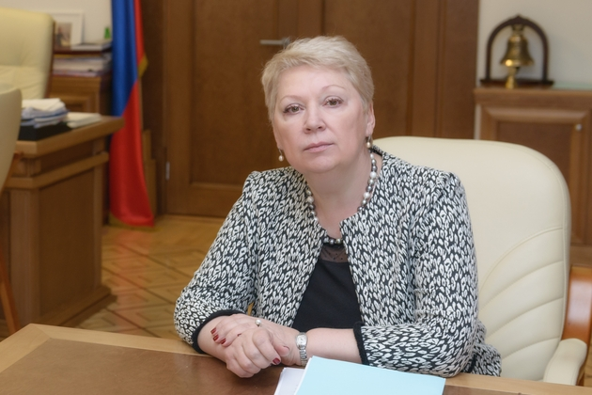

В РБК вышло эксклюзивное интервью с Министром образования и науки Российской Федерации О.Ю. Васильевой.

Глава Минобрнауки рассказала деловому изданию о работе Министерства по предотвращению нападений в школах, разработке ФГОС, ситуации с зарплатами и о разработке проекта «Цифровая школа».

— В декабре 2017 года премьер-министр Дмитрий Медведев анонсировал запуск нового приоритетного проекта правительства — «Цифровая школа». Насколько этот документ сейчас готов?

— Над паспортом проекта работает проектный офис правительства. В нём уже обозначены точки прохождения (результаты, которые правительство планирует достичь к определённым срокам. — РБК). То есть, это уже совершенно оформленный проект, с описанием конкретной деятельности.

— Когда он будет принят?

— Мы его доработали по результатам первого рассмотрения на президиуме Совета при президенте России по стратегическому развитию и приоритетным проектам. Когда он будет утвержден? Я думаю, что в ближайшее время. Этот проект составляет важный блок в разделе «Кадры и образование в цифровой экономике» [в программе «Цифровая экономика Российской Федерации»].

— Можете ли раскрыть какие-то показатели или ожидаемые результаты проекта?

— Пока нет. Но мы точно поддерживаем возможности дистанционного обучения в высшем образовании. Допустим, есть какой-то замечательный курс в МФТИ, а я обучаюсь далеко от Долгопрудного. Я могу прослушать этот курс сертифицированный и получить за него оценку. Это будет работать, это необходимо.

Или Московская электронная школа (МЭШ) Сергея Семеновича [Собянина] — мы бы хотели её распространить по всей России, преобразовать в РЭШ. Если мы сможем, при наличии инфраструктуры, запустить эту программу, это будет большое подспорье для учителей и не только. Она поможет моделировать урок — в ней будут архивы, библиотека, виртуальные музеи, театры, концерты. Конечно, это потребует дополнительного обучения учителей старшего и среднего возраста. С чем мы ещё согласны на 100% — рассмотреть возможность целиком перевести «в облако» бухгалтерию, электронные дневники, журналы.

Что касается раннего возраста, начальной школы, то тут нужно быть осторожными. За последние 30 лет не было ни одного масштабного исследования в области детской психиатрии и нейрофизиологии. Я буду настаивать на том, что любое движение вперёд в этой области должно строиться на фундаментальных исследованиях. Мы должны понимать, к чему приведет то или иное наше решение. Невозможны такие шаги, как, например, замена чистописания клавиатурой.

— После замечания про психику не могу не спросить. Что делает министерство, для того, чтобы в школах больше не происходило таких трагедий как в Перми и Улан-Удэ? Разрабатываете ли вы нормативную базу для обязательного возвращения в школы психологов или для расширения возможностей медицинского освидетельствования подростков?

— Конечно. Более того, каждую неделю в пятницу наши коллеги, мои заместители, представители министерства внутренних дел и Россгвардии вместе с психологами летают в федеральные округа. Обычно эти поездки проходят в пятницу-субботу, возвращаются в воскресенье вечером. Там они проводят встречи с педагогами, руководителями ведомств, ответственными за образование в регионах. Обсуждаются проблемы, которые перед нами стоят. Мы все прекрасно понимаем, что для их решения нам не хватит обычной охраны. Можем хоть в бункере жить. Ещё раз скажу, что мы должны работать в области когнитивных исследований. Мы должны понять, что мы можем дать этим детям.

— Я все-таки хотела уточнить про медицинское освидетельствование. Сейчас после 15 лет психиатрические освидетельствования школьников можно провести только по их желанию. Планируете ли менять эту норму?

— Да. Правовая база готовится. Мы работаем вместе с коллегами. Они [поправки в законодательную базу] необходимы для того, чтобы координировать регионы, чтобы договариваться и слушать.

— Отвечая на вопросы про ЕГЭ в прямом эфире во «Вконтакте», вы сделали заявление, что в вузы не смогут поступать олимпиадники, набравшие плохие баллы за ЕГЭ. Чем вам не угодили олимпиадники?

— Почему не угодили? Нам все угодили. Но вопрос: если ты олимпиадник по какому-то предмету и у тебя по этому же предмету 60 баллов по ЕГЭ, то какой ты олимпиадник?

— То есть вопрос не к олимпиадникам, а к тому, что в этой сфере могут быть фальсификации?

— Мы будем вместе с Рособрнадзором решать этот вопрос. Списать или подделать ЕГЭ уже давно стало невозможно.

— Кстати, почему вы приняли решение сделать руководителя Рособрнадзора Сергея Кравцова своим замом?

— Он большой профессионал, он прекрасно знает регионы, знает вообще всю систему образования в России. Он мне очень большой помощник в моделях регионального образования. Это никак не подчинение Рособрнадзора, нет.

— Есть ли уже результаты проверки диссертационных работ ваших замов и начальников департаментов на плагиат? Не хотите ли дать такое же поручение проверить ректоров?

— Про результаты рано пока говорить. Проверять ректоров мы тоже пока не будем, но, думаю, они понимают, что рано или поздно такая проверка будет. За последнее время было много сделано для борьбы с плагиатом. Недавно мы ужесточили правила работы диссертационных советов. Например, человеку придется выйти из него, если его подопечного лишат степени.

— В каком состоянии находится разработка федеральных государственных образовательных стандартов для школ (ФГОС)?

— Мы буквально подтачиваем последнее. Думаю, в самое ближайшее время работа будет завершена, этого все ждут. Исходя из результата, мы будем пересматривать содержание учебников.

— Когда ждать?

— ФГОС не вступят в силу раньше следующего учебного года.

— Как вы оцениваете выполнение майских указов Владимира Путина относительно зарплат учителям? РБК недавно сравнил показатели регионов 2016 и 2017 года и выяснил, что зарплаты практически не растут, в 46 регионах они выросли меньше, чем на тысячу рублей, а в четырех и вовсе снизились.

— Я хотела бы высказаться в целом про зарплаты учителей. Мы должны очень четко подходить к стимулирующей части. Часто педагоги получают ее не в должном объеме — все зависит от руководства школы. Должен быть объективный анализ и объективный подход к ее назначению и распределению.

Еще мне очень не нравится необходимость учителям создавать портфолио (материалы, которые отражают уровень активности педагога в учебных и внеучебных видах деятельности. — РБК). Баллы за достижения распределяются некорректно. Знаю примеры, когда за подготовку призера международного конкурса и за недельный курс пользователя компьютера учителя получали одинаковые баллы.

— Настолько нечестная система?..

— Просто мы удивительная страна, я не перестаю это повторять. За рубежом система ЕГЭ выстраивалась десятки лет, у нас — 11 лет. Система оценки качества работы учителя там вызревает и обсуждается, у нас — хоп и встали, и пошли. Поэтому перекосы есть, но мы их будем устранять.

— Бизнесмен Аркадий Ротенберг рассказал РБК о своем проекте для молодёжи. Поддерживаете ли вы его начинание?

— Это замечательно. Чем больше меценаты будут вкладывать в обучение, тем лучше. Третьяковы в России никогда не переведутся и без них бы мы давным-давно, уже не знаю, где были бы. Обратятся к нам с вопросом, за помощью — мы обязательно поможем.

Подробнее: <https://минобрнауки.рф/пресс-центр>

***Каждый пятый выпускник бакалавриата в 2019 году сможет продолжить обучение в магистратуре за счёт государства***

Минобрнауки России определило объём и структуру контрольных цифр приёма на 2018 и 2019 годы.

В 2018 году план приёма увеличен на 9 тысяч мест и превысит 514 тысяч мест.

Увеличен приём на сельскохозяйственные и медицинские программы на 5,3% и 3,1% соответственно. В сферу особого внимания попали программы, связанные с инженерией, информационными технологиями - на соответствующие программы планируется принять около 35 тысяч человек. При этом по программам, связанным с добычей полезных ископаемых, план приёма увеличится на 4%, по программам по производству авиационной и ракетно-космической техники - на 6%, лёгкой промышленности - на 6%, нанотехнологиям - на 7%, управлению техническими системами - на 6%.

В целях удовлетворения потребности школ в учителях астрономии в 2018 году план приёма на педагогические программы увеличится на 1%.

– Всего в 2018 году в вузы будет принято 45 тысяч будущих учителей. Учителем, на наш взгляд, может быть как человек, который с первого курса осваивал профессию педагога, так и специалист в смежных сферах, прошедший дополнительную подготовку в магистратуре. Таким образом, уделяя внимание гуманитарной сфере, мы расширили приём филологов и лингвистов на 6 процентов, а также историков - на 17 процентов и востоковедов - на 14 процентов, - отметила глава Минобрнауки России О.Ю. Васильева.

В 2018 году на 5,4% увеличится план приёма в магистратуру – вузы примут более 145 магистров.

Также Министерством образования и науки Российской Федерации определены объём и структура контрольных цифр приёма на 2019 год. Чтобы сохранить доступность высшего образования на уровне 57 процентов, Минобрнауки России впервые с момента вступления в силу ныне действующего Закона об образовании планирует распределить на 14 тысяч бюджетных мест больше, чем определено требованиями государственной гарантии на доступ граждан к бесплатному высшему образованию.

Основное увеличение бюджетных мест по образовательным программам бакалавриата и специалитета запланировано в следующих областях образования:

– «Науки об обществе» и «Гуманитарные науки» (на 11 %) на основании рекомендаций соответствующих центров ответственности в связи с задачей развития кафедр русского языка в университетах;

– «Образование и педагогические науки» (на 9 %) и «Здравоохранение и медицинские науки» (на 6 %) для обеспечения высококвалифицированными кадрами социальной сферы;

– «Сельское хозяйство и сельскохозяйственные науки» (на 2,5 %) в связи с принятием федеральной научно-технической программы «Развитие сельского хозяйства», предусматривающей подготовку высококвалифицированных кадров для сельского хозяйства, в первую очередь, селекционеров и генетиков;

– «Инженерное дело, технологии и технологические науки» (на 1,7%) в связи с необходимостью увеличения объёмов подготовки кадров в сфере IT-технологий, космоса и других высокотехнологических специальностей, обусловленной принятием государственной программы «Цифровая экономика», федеральной целевой программы «Развитие космодромов до 2025 года», планируемым началом серийного производства новых образцов авиационной и ракетной техники.

Доступность бюджетных мест в магистратуре составит 20 процентов, то есть каждый пятый выпускник бакалавриата будет иметь возможность продолжить обучение в магистратуре за счёт государства.

Подробнее: <https://минобрнауки.рф/пресс-центр>

***В России откроется специальный центр для координации психологической службы в системе образования***

20 февраля в ходе рабочего визита в Ростов-на-Дону заместитель Министра образования и науки Российской Федерации Т.Ю. Синюгина прокомментировала ситуацию с охраной школ и работой школьных психологов.

Татьяна Юрьевна сообщила, что в России будет создан специальный центр для координации психологической службы в системе образования. Она добавила, что обсуждается вопрос о количественных показателях: сколько должно быть школьных психологов и их функционале.

- Мы говорим о создании центра, который будет координировать работу, развитие психологической службы в системе образования. Важным является регламентация нового функционала, который появится у школьных психологов, в том числе и через анализ тех событий, которые произошли в Перми и Бурятии, – сказала заместитель главы Минобрнауки России.

По словам Т.Ю. Синюгиной, Министерство совместно с главами регионов дополнительно проработает вопрос об охране школ.

- Школа сегодня должна в обязательном порядке, наряду с многими другими мерами безопасности, быть обеспечена специализированной охраной. Мы вместе с главами регионов намечаем дорожную карту, которая позволит нам выполнить все требования по обеспечению безопасного пребывания детей в школе. При любых решениях, которые будут приниматься, мы должны руководствоваться вопросами охраны жизни и здоровья детей и создания комфортных условий для всех участников образовательного процесса: как для самих школьников, так и для их родителей и, конечно же, наших учителей, – подчеркнула Татьяна Юрьевна.

Т.Ю. Синюгина отметила, что в настоящее время представители Министерства образования и науки Российской Федерации выезжают в федеральные округа со специальной межведомственной группой для изучения ситуации с охраной школ и профилактики правонарушений среди учащихся.

Подробнее: <https://минобрнауки.рф/пресс-центр>

***В Минобрнауки России прошёл семинар-совещание по организации и проведению Всероссийского конкурса молодёжных проектов***

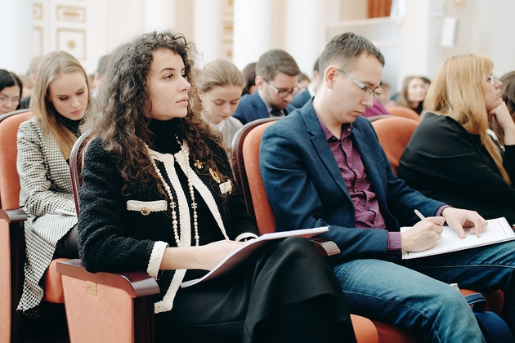 20 февраля в Министерстве образования и науки Российской Федерации состоялся семинар-совещание по организации и проведению Всероссийского конкурса молодёжных проектов среди образовательных организаций высшего образования. Участниками семинара стали порядка 300 представителей вузов, подведомственных Минобрнауки России, из 85 субъектов РФ.

В мероприятии принял участие директор Департамента государственной политики в сфере воспитания детей и молодёжи Министерства образования и науки Российской Федерации И.А. Михеев.

В своем выступлении И.А. Михеев отметил, что возможность участвовать во Всероссийском конкурсе молодёжных проектов в этом году есть у всех вузов - вне зависимости от их ведомственной принадлежности. Он также уточнил, что Минобрнауки России продолжит поддержку студенческих объединений, при этом «поддержка будет более точечной и адресной».

В рамках семинара участникам рассказали о правилах проведения конкурса, критериях оценивания конкурсных проектов, порядке предоставления заявок, вводимой системе контроля над реализацией проектов-победителей, а также об обновленной структуре грантовой поддержки Росмолодёжи.

Подробнее: <https://минобрнауки.рф/пресс-центр>

***В Москве обсудили компетенции выпускника 2030 года***

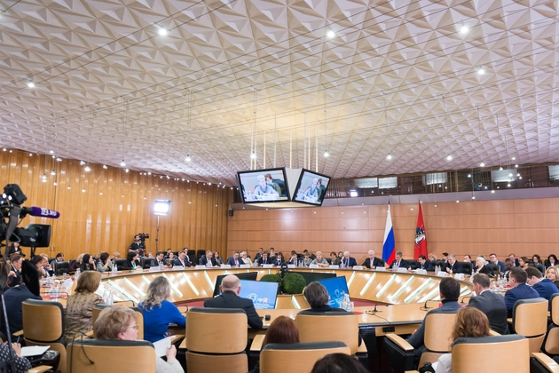 21 февраля в Москве состоялась международная конференция «Образ будущего и компетенции выпускника 2030». В мероприятии приняла участие Министр образования и науки Российской Федерации О.Ю. Васильева. Заседание провёл заместитель главы Минобрнауки России - руководитель Рособрнадзора С.С. Кравцов.

О.Ю. Васильева рассказала о деятельности Министерства, направленной на внедрение в систему образования новых технологий. По словам Министра, одна из важных задач ведомства - создание платформы Российской электронной школы (РЭШ).

–Мы надеемся, что этот огромный проект по задачам, по созданию интерактивного контента станет той самой платформой, которая сможет выровнять школы в городах-миллионниках и наши маленькие школы, – сказала О.Ю. Васильева.

Ольга Юрьевна отметила, что контент РЭШ создаётся не только для учеников, во многом он направлен на поддержку и помощь учителю. Однако для эффективной работы с РЭШ необходимо провести переподготовку школьных учителей.

– Конечно, новые технологии потребуют от нас не только огромных вложений научно-исследовательских, модернизации всей школьной системы. Перед нами стоит вопрос о переподготовке учителей. Потому что большей части педагогов 45-50 лет, они не работают так в этой системе, как работают наши дети, - сказала О.Ю. Васильева.

О совершенствовании единого государственного экзамена рассказал заместитель Министра образования и науки Российской Федерации С.С. Кравцов. Он сообщил, что ЕГЭ в будущем можно будет сдавать после завершения изучения курса по какому-либо предмету, а не только после 11-го класса.

– Будет возможно сдавать экзамен не только в конце обучения, но и после завершения изучения каждого предмета. По аналогии с Москвой появятся специализированные центры в регионах, где в течение года можно будет сдать экзамен и пройти независимую диагностику, — сказал С.С. Кравцов.

Также Сергей Сергеевич отметил, что экзамен в дальнейшем будет оценивать как предметные, так и метапредметные умения, что направит практику обучения не только на усвоение предметных знаний, но и на формирование универсальных учебных действий и навыков.

Подробнее: <https://минобрнауки.рф/пресс-центр>

***В Минобрнауки России обсудили вопросы организации образования детей с РАС***

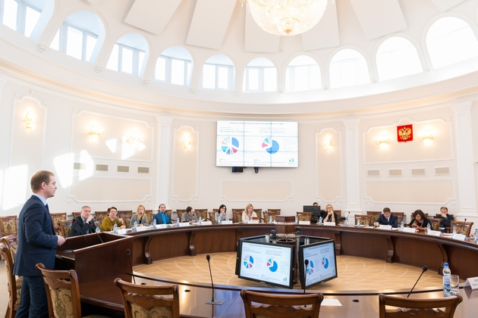 22 февраля в Минобрнауки России прошло заседание экспертной группы по вопросам организации образования обучающихся с расстройством аутистического спектра (РАС) Совета Министерства образования и науки Российской Федерации по вопросам образования лиц с ограниченными возможностями здоровья и инвалидов. Заседание провёл директор Департамента государственной политики в сфере защиты прав детей Минобрнауки России Е.А. Сильянов.

На заседании рассмотрели результаты деятельности Федерального ресурсного центра по организации комплексного сопровождения детей с расстройствами аутистического спектра за 2017 год и планы центра на 2018 год.

Также участники экспертной группы заслушали доклад о разработке примерной адаптированной основной образовательной программы дошкольного образования для детей раннего и дошкольного возраста с РАС.

По итогам заседания будет утверждён сводный план мероприятий, посвященных освещению проблем аутизма, 2018 года, а также вопросы для рассмотрения в ходе предстоящих заседаний экспертной группы.

Подробнее: <https://минобрнауки.рф/пресс-центр>

***Одной из задач школы является воспитание человека***

Министр образования и науки РФ Ольга Васильева отметила, что одна из главных задач школы – это задача воспитания человека.

«Это человек, который будет жить в ином мире, в мире глобальном, изменяющемся, принимать новые условия жизни… гордясь своим прошлым и настоящим, зная многое о своей стране, человека светлого и достойного», - заявила она на международной конференции «Образ будущего и компетенции выпускника 2030».

Министр подчеркнула, что эта задача «вне времени», и в настоящее время ее решению уделяется огромное внимание, она находится в сфере приоритетных направлений.

Кроме того, по мнению Васильевой, следует уделять внимание и будущим педагогам, условиям, в которых готовят этих специалистов.

«В их руках наше будущее», - резюмировала министр.

Подробнее: <http://www.edu.ru>

***Кабмин в мае предложит увеличить финансирование программы по строительству школ***

Вице-премьер Ольга Голодец заявила, что правительство России в мае предложит увеличить финансирование программы по строительству школ, сообщает РИА Новости.

Об этом она заявила в кулуарах Российского инвестиционного форума в Сочи.

«Мы будем заявлять, конечно, увеличение финансирования, потому что темпы надо набирать. Вначале были опасения, что не хватает типовых проектов, не хватает мощностей, сейчас коллеги уже, как мы видим по итогам прошедших лет, вышли на искомые требования, и мы можем развивать эту программу другими темпами, и нужно это делать», - сказала Голодец.

По ее словам, дополнительное финансирование будет обсуждаться при рассмотрении изменений в бюджет.

«Это будет в мае», - уточнила Голодец.

Подробнее: <http://www.edu.ru>

***В Рособрнадзоре обсудили участие студентов в аккредитации образовательной деятельности***

Общественный совет при Федеральной службе по надзору в сфере образования и науки обсудили участие студентов в различных формах аккредитации образовательной деятельности, сообщает пресс-служба Рособрнадзора.

Стороны обсудили введение практики участия студентов в работе экспертных групп, осуществляющих внешнюю оценку качества образования. Она уже реализуется в ряде стран посредством организаций-участниц Европейского студенческого союза (ESU).

С января 2017 года Национальное аккредитационное агентство в сфере образования при участии Российского Союза Молодежи реализует проект «Формы общественного содействия обучающихся процедурам государственной аккредитации».

«В эксперименте с представителями студенчества в качестве экспертов приняли участие 9 образовательных организаций высшего образования по 24 образовательным программам. Студенческие эксперты были задействованы в проведении обследования, которое состояло из анкетирования, интервьюирования учебных групп, а также формирования заключений для образовательных организаций и экспертов Рособрнадзора, участвующих в аккредитационной экспертизе», - сообщил член Общественного совета при Рособрнадзоре, заместитель председателя РСМ Владимир Селин.

По его словам, на первом этапе обследования работу в образовательной организации выполняют органы студенческого самоуправления; на втором этапе к работе привлекаются аттестованные студенческие эксперты, которые прошли обучение и отбор. На текущий момент отобрано 33 таких эксперта из 21 региона России.

Проректор по учебной работе Московского государственного психолого-педагогический университета Зоя Макаровская в свою очередь отметила, что привлечение студентов может быть достаточно эффективно с точки зрения контроля социокультурной и коррупционной среды.

«Студенты замечают те моменты, на которые эксперты, возможно, и не обратят внимание», - сказала Макаровская.

По итогам обсуждения Общественным советом было принято решение о дополнительном изучении вопроса подготовки и привлечения студентов к процедуре аккредитации образовательной деятельности и оценке качества образовательной деятельности.

Подробнее: <http://www.edu.ru>

***Поддержка студенческих организаций станет более точечной и адресной***

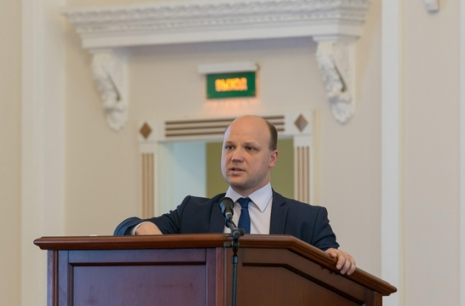 Поддержка студенческих организаций станет более точечной и адресной, сообщил директор Департамента государственной политики в сфере воспитания детей и молодежи Министерства образования и науки РФ Игорь Михеев.

Об этом он заявил на семинаре-совещании по организации и проведению Всероссийского конкурса молодежных проектов среди образовательных организаций высшего образования.

«Время не стоит на месте, нам нужно реагировать на новые вызовы, программы. С этого года формат студенческих объединений будет другой. Мы будем так же продолжать поддерживать студенческие объединения и студенческие управления, поддержка будет более точечной и адресной», - сказал Михеев.

Он добавил, что к этой программе подключаются все образовательные организации вне зависимости от ведомственной подчиненности. По его словам, Минобрнауки России выступило организатором и локомотивом развития студенческих организаций и студенческого движения.

«Мы видим, что и в других вузах студенческая активность за это время возросла. Нам необходимо поддерживать независимо от ведомств подчиненности такие инициативы», - сообщил Михеев.

Участники совещания обсудят правила проведения Конкурса молодежных проектов среди образовательных организаций высшего образования, процедуру заключения соглашения с победителями, порядок и сроки предоставления отчетности и т.д.

Организаторами мероприятия выступают Федеральное агентство по делам молодежи, Ресурсный Молодежный Центр при поддержке Министерства образования и науки России.

Подробнее: <http://www.edu.ru>

***Кабмин утвердил план мероприятий по направлению «Кадры и образование» программы «Цифровая экономика»***

Правительство РФ утвердило план мероприятий по направлению «Кадры и образование» программы «Цифровая экономика Российской Федерации», сообщается на сайте российского кабмина.

«По итогам заседания Правительственной комиссии по использованию информационных технологий для улучшения качества жизни и условий ведения предпринимательской деятельности 9 февраля 2018 года утвержден план мероприятий по направлению «Кадры и образование» программы «Цифровая экономика Российской Федерации», - говорится в сообщении.

Президент России Владимир Путин в июне 2017 года в ходе выступления на Пленарном заседании Петербургского международного экономического форума заявил, что Россия будет создавать опорную инфраструктуру цифровой экономики.

Глава государства отметил, что данная инфраструктура должна быть основана на самых передовых технологиях и разработках.

Подробнее: <http://www.edu.ru>

***Нужно работать над содержанием образования***

Нужно работать над содержанием образования, сообщила министр образования и науки России Ольга Васильева.

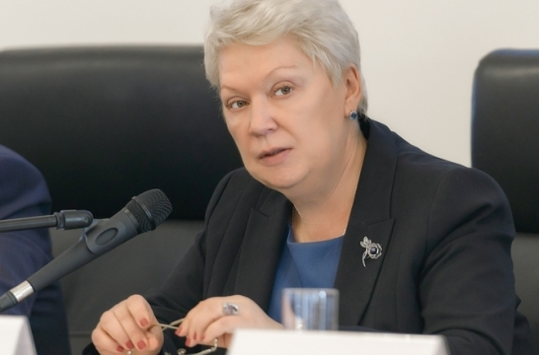 Об этом она заявила на международной конференции «Образ будущего и компетенции выпускника 2030».

Министр отметила, что в области содержания образования много делается, но меньше, чем это возможно.

«Проблемы образования волнует не только профессиональное педагогическое сообщество, они не оставляют равнодушными никого. Образование должно быть качественно, доступное», - подчеркнула Васильева.

Она подчеркнула, что база знания является платформой для развития каждой личности.

«Каждый школьник, выйдя из школы, должен прикоснуться к литературе своей страны, должен знать свой язык, главные артефакты своей истории, владеть основами математики», - заявила Васильева.

Подробнее: <http://www.edu.ru>

***У детей должна быть устойчивая мотивация к обучению***

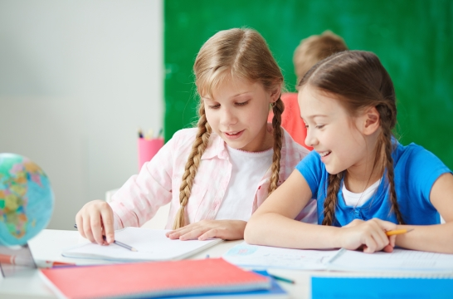 «Меняется облик педагога наставника, он будет меняться к 2030 году. В этих условиях важно, каких педагогов мы будем готовить уже сейчас. Это будут иные педагоги, это те молодые люди, которые по-другому видят мир, владеют иным инструментарием, это люди, которые сами должны неустанно опекать», - сказала Васильева.

Она отметила, что у детей должна быть устойчивая мотивация к обучению.

«Получать счастье от труда маленькому человеку должно хотеться ежесекундно. Научить трудиться, учиться, извлекать знания, познавать окружающий мир – это не является новым, тезис старый. Новыми – инструменты, которые должны обогатить и украсить образовательный процесс. Система человеческого роста – очень важна для будущих педагогов, мы задумываемся о профессиональном и творческом росте педагогов, а не только об административном росте, который есть сейчас», - сообщила Васильева.

Подробнее: <http://www.edu.ru>

***В будущем при оценке знаний будут активно использоваться компьютеры***

Оценка знаний в будущем будет осуществляться при активном использовании компьютеров, сообщил заместитель министра образования и науки России - руководитель Федеральной службы по надзору в сфере образования и науки Сергей Кравцов.

Об этом он заявил на международной конференции «Образ будущего и компетенции выпускника 2030».

«Сейчас нами прорабатывается модель сдачи информатики (а в будущем и других предметов ЕГЭ) на компьютерах. Площадкой для апробации новых технологий у нас обычно становится государственная итоговая аттестация в 9-х классах. Так, в этом году экзамен по информатике в Москве в 9 классах пройдет полностью в компьютерной форме. В будущем я не исключаю полный отказ от бумажной формы сдачи экзаменов по всем предметам», - сказал Кравцов.

Он отметил, что, вероятно, для оценки творческой части заданий будут применяться компьютерные интеллектуальные системы проверки.

«И мы, кстати, уже над этим работаем», - добавил Кравцов.

В России ЕГЭ служит одновременно как выпускной экзамен в школе и вступительный экзамен в вуз. Обязательными для получения аттестата об окончании российской школы являются ЕГЭ по русскому языку и математике. В 2020 году в число обязательных предметов для выпускников также планируется ввести отечественную историю, а с 2022 года – иностранный язык.

Подробнее: <http://www.edu.ru>

***Госдума приняла в I чтении законопроект о выплатах учителям, участвующим в проведении ГИА***

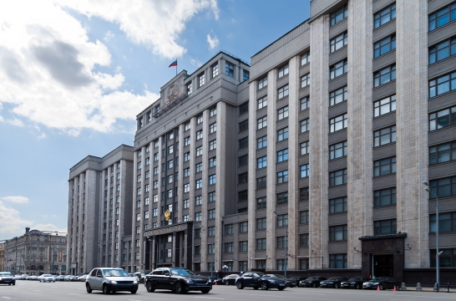

Госдума приняла в первом чтении законопроект, которым предусматриваются выплаты учителям, участвующим в проведении государственной итоговой аттестации, сообщает ТАСС.

Автором инициативы выступила член комитета Госдумы по образованию и науке Алена Аршинова («Единая Россия»).

По утверждению разработчика, «анализ результатов мониторинга оплаты труда лиц, привлекаемых к подготовке и проведению ГИА-9 и ГИА-11 в субъектах РФ, показал, что по данному аспекту в ряде регионов страны имеются серьезные проблемы: труд педагогов не всегда оплачивается».

«В целом в отдельных регионах не осуществляется оплата педагогам за отработанное сверхурочное время при организации и проведении ГИА-9 либо такая оплата осуществляется только педагогам, задействованным при проведении ЕГЭ, а в некоторых регионах продолжают отмечаться случаи неоплаты труда педагогических работников и в части организации и проведения ЕГЭ», - отмечает Аршинова.

Проект закона предлагается внести изменения, предусматривающие оплату труда «педагогических работников, участвующих по решению уполномоченных органов исполнительной власти [не только] в проведении ЕГЭ, а в целом в проведении ГИА-9 и ГИА-11 во всех формах, установленных действующим законодательством об образовании».

Аршинова отметила, что принятие инициативы «не потребует дополнительных расходов федерального бюджета и не приведет к новым финансовым обязательствам бюджетов других уровней».

В России ЕГЭ служит одновременно как выпускной экзамен в школе и вступительный экзамен в вуз. Обязательными для получения аттестата об окончании российской школы являются ЕГЭ по русскому языку и математике. В 2020 году в число обязательных предметов для выпускников также планируется ввести отечественную историю, а с 2022 года – иностранный язык.

ГИА-9 проводится в форме основного государственного экзамена (ОГЭ) и государственного выпускного экзамена (ГВЭ). ГВЭ – форма итоговой аттестации в виде письменных и устных экзаменов с использованием текстов, тем, заданий и билетов. ОГЭ проводится для выпускников 9-х классов с использованием контрольных измерительных материалов стандартизированной формы.

Выпускникам, успешно прошедшим ГИА, выдается аттестат об основном общем образовании.

Подробнее: <http://www.edu.ru>

***Заявки на Всероссийский конкурс молодежных проектов среди творческих инициатив принимаются до 1 марта***

Заявки на Всероссийский конкурс молодежных проектов, направленных на реализацию творческих инициатив, принимаются до 1 марта, сообщает пресс-служба Министерства культуры России.

«В нем могут принять участие граждане Российской Федерации от 14 до 30 лет, представившие свои проекты по номинациям: художественное творчество, литература и история, архитектура, дизайн и урбанистика, театр и кино, музыка и хореография», - говорится в сообщении.

Оценивать проекты будут независимые эксперты. При оценке будет учитываться масштаб, актуальность и социальная значимость, инновационность и перспективы дальнейшего развития проектов.

Подробнее: <http://www.edu.ru>

***Госдума приняла законопроект о признании должников по алиментам безвестно отсутствующими***

Госдума приняла законопроект о признании должников по алиментам безвестно отсутствующими, сообщает ТАСС.

Это позволит детям неплательщиков получать пенсию по потере кормильца.

Глава профильного комитета палаты по государственному строительству и законодательству Павел Крашенинников сообщил, что закон «направлен на упрощение порядка признания должника по алиментам безвестно отсутствующим, что предоставит право его несовершеннолетним детям и другим нетрудоспособным иждивенцам получать ежемесячную пенсию по случаю потери кормильца».

Закон устанавливает, что если розыск неплательщика алиментов в течение одного года со дня получения последних сведений и место его нахождения не установлено, то судебный пристав-исполнитель обязан проинформировать взыскателя о безрезультатности розыска. Затем в судебном порядке должно проводиться признание должника безвестно отсутствующим.

При этом имущество безвестно отсутствующего может быть передано в доверительное управление, а сам такой гражданин может быть снят с регистрации в жилом помещении собственником помещения.

«Поэтому, если гражданин умышленно скрывается от уплаты алиментов, то признание безвестно отсутствующим сделает его фактически ограниченно дееспособным», - сообщил Крашенинников.

Кроме того, были внесены корреспондирующие поправки о прекращении исполнительного производства в связи с принятой в конце 2017 года налоговой амнистией.

Подробнее: <http://www.edu.ru>

***В Совете Федерации разрабатывается закон о соответствии детского питания ГОСТам***

В Совете Федерации разрабатывается законопроект о соответствии детского питания ГОСТам, сообщает газета «Известия».

Документ разрабатывает комитет по аграрно-продовольственной политике и природопользованию Совета Федерации.

Проект закона о регулировании в области питания детей дошкольного и школьного возраста указывает, что для обеспечения детей всех возрастов здоровым питанием, в субъектах РФ должны закупать продукты, соответствующие ГОСТам. В материалах законопроекта уточняется, что детей всех возрастов здоровым питанием, в субъектах РФ должны закупать продукты, соответствующие ГОСТам.

В случае принятия закона в детские учреждения запретят поставлять молоко и масло с растительными жирами.

Президент Института отраслевого питания Владимир Чернигов, состоящий в рабочей группе по созданию законопроекта, отметил, что планируется, что региональные и муниципальные власти должны будут на этапе проведения открытого конкурса обозначать, что качество продуктов должно соответствовать ГОСТам, а в их отсутствие для определенных продуктов — техническим требованиям, которые утвердили отраслевые институты.

В настоящее время «в большинстве субъектов не предъявляются даже требования об обязательной госрегистрации технических документов на производство продуктов детского питания при организации поставок. За редким исключением отсутствует надлежащий — в том числе лабораторный — контроль за безопасностью и качеством продукции при ее применении», указано в документе Совета Федерации.

Поручение разработать закон о детском питании сенаторам дала глава Совета Федерации Валентина Матвиенко летом прошлого года. В течение года законопроект должен поступить в Госдуму.

Подробнее: <http://www.edu.ru>

***Трудоустройство выпускников вузов в России является государственной проблемой***

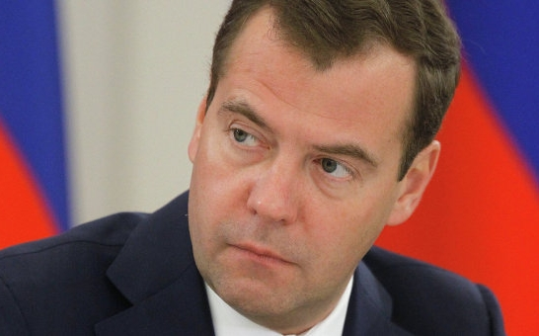 Премьер-министр России Дмитрий Медведев заявил, что трудоустройство выпускников вузов в России является государственной проблемой, сообщает ТАСС.

Об этом он заявил на заседании правительственной комиссии по социально-экономическому развитию Северо-Кавказского федерального округа.

«В среднем по стране – три четверти [выпускников находят работу]. Такие цифры по стране нас не могут устраивать, потому что есть с этим проблема, государственная проблема – трудоустройство выпускников», - сказал Медведев.

Глава правительства также коснулся вопроса трудоустройства в Северо-Кавказском федеральном округе. Он отметил, что основной проблемой является меньшее число рабочих мест, чем потенциальных работников. Медведев добавил, что на Кавказе действует программа по созданию туристического и медицинского кластеров.

«Важно, чтобы набор на бюджетные места был скоординирован с этими планами. Кроме того, на Кавказе можно готовить специалистов для конкретных отраслей и предприятий, которые могут быть востребованы в других регионах страны», - заявил Медведев.

Подробнее: <http://www.edu.ru>

***Проект по профориентации школьников заработает в 2018 году***

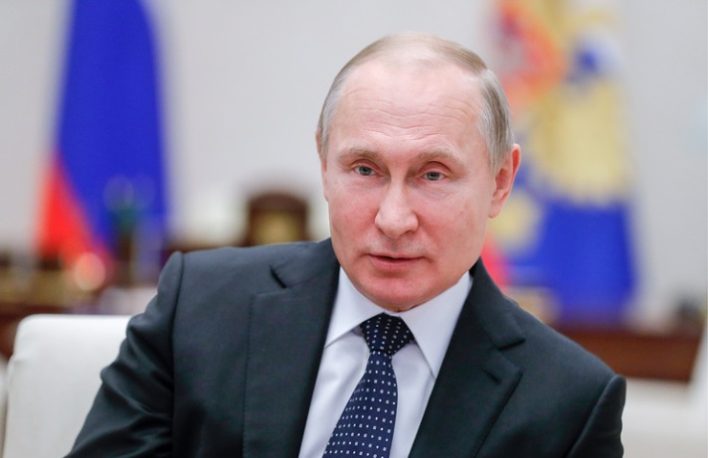 Президент РФ Владимир Путин поручил правительству и Агентству стратегических инициатив по продвижению новых проектов (АСИ) обеспечить реализацию с 2018 года проекта для профессиональной ориентации учащихся 6 - 10 классов "Билет в будущее". Об этом говорится в опубликованном в воскресенье на сайте Кремля перечне поручений по итогам встречи президента с участниками всероссийского форума "Наставник", состоявшейся 14 февраля.

"Правительству РФ с участием АСИ обеспечить принятие нормативных правовых актов о реализации, начиная с 2018 года, проекта по ранней профессиональной ориентации учащихся 6 - 11 классов общеобразовательных организаций "Билет в будущее", с объемом финансирования до 1 млрд рублей и числом участников не менее 100 тыс. школьников…", - говорится в сообщении.

Оператором проекта определяется союз "Агентство развития профессиональных сообществ и рабочих кадров "Молодые профессионалы (WorldSkills Russia)". Ведомствам необходимо принять соответствующие документы до 30 марта 2018 года.

Кроме того, правительству поручено до 14 марта проработать вопрос об учреждении ведомственных знаков отличия "Почетный наставник", а администрации президента - представить предложения по учреждению государственной награды для лиц, осуществляющих наставническую деятельность.

Президент России Владимир Путин на встрече с участниками форума "Наставник" предложил запустить проект для профессиональной ориентации учащихся 6 - 10 классов. По словам главы государства, проект можно разделить на три этапа. На первом школьники могли бы обозначить свой профессиональный интерес через интернет, на втором - принять участие в работе в центрах компетенции, в том числе в сочинском центре "Сириус", а на третьем - получать гранты на приобретение практических навыков непосредственно в учреждениях или в компаниях.

Подробнее на ТАСС: <http://tass.ru/obschestvo/4986563>

***Подготовка к ЕГЭ – советы психолога***

Психологи напоминают – степень подготовленности ребенка к сдаче ОГЭ и ЕГЭ определяется по нескольким критериям:

– психологическая готовность (эмоциональный настрой);

– педагогическая готовность (наличие необходимых знаний, умений и навыков по предмету);

– личностная готовность (положительное отношение к итоговой аттестации).

Психологи разработали ряд рекомендаций – и для педагогов, и для родителей. Вот основные пункты работы для учителей:

1. Сосредоточивайтесь на позитивных сторонах и преимуществах, обучающихся с целью укрепления его самооценки!

2. Помогайте поверить в себя и свои способности!

3. Поддерживайте при распределении сложности заданий и распределении времени их выполнения, тем самым помогая избежать ошибок!

4. Приободряйте обучающихся при неудачах во время подготовки к экзаменам!

5. Проинструктируйте обучающихся о ходе прохождения единого государственного экзамена для его общего представления процедуры экзамена!

6. Проинформируйте родителей о важности и необходимости оказания всесторонней помощи и поддержки при подготовке, о соблюдении правил, обучающихся в ходе экзамена!

7. Учитывайте индивидуальные и психофизиологические особенности обучающихся во время подготовки и проведения экзамена.

Уважаемые родители!

1. Доверяйте детям, откажитесь от упреков. Поддержка – реальная помощь, спокойствие взрослых помогает им справиться с волнением!

2. Верьте в успех своих детей, хвалите и одобряйте их!

3. Объясните детям, что их неудачи и допущения ошибок на экзаменах не отразится на вашей любви к ним!

Желаем вам успеха!

***Ответы на тест***

***Педагогическая справедливость***

От 0 до 6 - Вам необходима помощь психолога. Вы не понимаете свои педагогические ошибки. Дети «терпят» Вас, иногда боятся

От 7 до 12 – Вы не всегда справедливы в процессе обучения и воспитания. Некоторые свои промахи Вы можете компенсировать пониманием детей, их мотивировки

От 13 до 16 – Вы пример для многих педагогов современности, но вам необходимо совершенствоваться, т.к. мир меняется с каждым днём и Вам нужно успевать за современностью. Старайтесь не спешить действовать и тогда ваши поступки будут более справедливы по отношению к детям

От 17 до 21 – Вы идеально чувствуете все ситуации. У Вас хорошо развито чувство справедливости. Только старайтесь не поучать других педагогов, пусть они сами «вырастут» на вашем молчаливом примере.

***Тест***

***Психологический портрет учителя***

Суммируя качества, необходимые для эффективной работы учителя, выделим следующее:

1. принятие каждого ученика, признание и уважение его как личности.

2. благополучное психоэмоциональное состояние, уравновешенность, уверенность.

3. позитивное самовосприятие.

4. личностно ориентированное обучение, гибкость, спонтанность поведения.

5. ответственность.

Методика «Психологический портрет учителя» помогает увидеть психологические причины профессиональных затруднений педагога прежде, чем они станут очевидными для учеников и коллег, принять решение – «меняться самому», «менять работу» или «оставить все как есть». Эта методика может стать началом работы учителя над собой.

**Инструкция для педагога**.

Из трех вариантов ответа выберите тот, который точнее всего отражает ваши мысли, чувства, реакции и отметьте его в соответствующей клетке крестиком или другим знаком.

Вопросы

**1. В воспитании детей важнее всего**

1) окружить ребенка теплотой и заботой;

2) заложить уважительное отношение к старшим;

3) выработать у ребенка определенные взгляды и умения.

**2. Если кто-то в классе отвлекается, я не могу вести урок.**

1) да;

2) нет»

3) в зависимости от ситуации или настроения.

**3. Когда ученик на уроке излагает факты, которые мне неизвестны, я испытываю**

1) интерес;

2) смущение;

3) раздражение.

**4. если класс не приведен в порядок**,

1) моя реакция зависит от ситуации;

2) я не обращаю на это внимание;

3) я не могу начать урок.

**5. в конфликтах с другими людьми я чувствую вину за собой**

1) часто;

2) в зависимости от ситуации;

3) редко.

**6. для меня важнее**

1) отношения с учениками;

2) отношения с коллегами;

3) затрудняюсь ответить.

**7. некоторые ученики вызывают у меня раздражение, которое трудно скрыть**

1) часто;

2) иногда;

3) никогда не вызывает.

**8. присутствие на уроке посторонних**

1) воодушевляет меня;

2) никак не отражается на моей работе;

3) выбивает меня из колеи.

**9. я считаю своим долгом сделать замечание, если ребенок нарушает порядок в общественном месте.**

1) в зависимости от ситуации;

2) нет;

3) да.

**10. мои школьные отметки зависели от моих усилий, а не от настроения учителей**

1) да;

2) не всегда;

3) нет.

**11. во время перемены я предпочитаю общаться**

1) с учениками;

2) с коллегами;

3) лучше побыть в одиночестве.

**12. я почти всегда иду на урок в приподнятом настроении**

1) нет;

2) не всегда;

3) да.

**13. у меня есть такие качества, по которым я превосхожу других**

1) да;

2) нет;

3) не уверен.

**14. я предпочитаю работать под руководством человека, который**

1) предлагает простор для творчества;

2) не вмешивается в мою работу;

3) дает четкие указания.

**15. когда я строю планы, я не сомневаюсь в успехе задуманного**

1) чаще всего;

2) иногда;

3) я почти всегда сомневаюсь.

**16. случайные встречи с учениками за пределами школы**

1) доставляют мне удовольствие;

2) вызывают у меня чувство неловкости;

3) не вызывает у меня особых значений.

**17. бывает, что без видимых причин я чувствую себя счастливым(ой) или несчастным(ой)**

1) часто;

2) редко;

3) никогда.

**18. замечания со стороны коллег и администрации**

1) меня мало волнуют;

2) иногда задевают меня;

3) часто задевают меня.

**19. во время я придерживаюсь намеченного плана**

1) в зависимости от ситуации;

2) предпочитаю импровизацию;

3) всегда

**20. мои успехи обычно признаются другими людьми**

1) да;

2) не всегда;

3) редко.

**21. с мнением, что каждого ученика нужно принимать таким, каков он есть**

1) я согласен;

2) не согласен;

3) что-то в этом есть.

**22. мне не хватает теплоты и поддержки со стороны близких и коллег**

1) да;

2) иногда;

3) нет.

**23. мысль о предстоящей встрече с учениками и коллегами**

1) доставляет мне удовольствие;

2) особых эмоций не вызывает;

3) мне в тягость.

**24. когда я вижу, что ученик ведет себя вызывающе по отношению ко мне**,

1) предпочитаю выяснить отношения;

2) игнорирую это факт;

3) я плачу ему той же монетой.

**25. от того, как воспитывают детей в семье, зависит**

1) почти все;

2) кое-что;

3) ничего не зависит.

**26. в работе для меня важнее всего**

1) привязанность учеников;

2) признание коллег;

3) чувство собственной необходимости.

**27. успех урока зависит от моего физического и душевного состояния**

1) часто;

2) иногда;

3) не зависит.

**28. в дружелюбном отношении со стороны коллег**

1) я не сомневаюсь;

2) уверенности нет;

3) затрудняюсь ответить.

**29. если ученик высказывает точку зрения, которую я не могу принять ,**

1) я пытаюсь понять его точку зрения;

2) я перевожу разговор на другую тему;

3) я стараюсь поправить его, объяснив ему его ошибку.

**30. если я захочу, то смогу расположить к себе любого человека**

1) да;

2) в зависимости от ситуации;

3) вряд ли.

**31. если при мне незаслуженно наказывают ученика,**

1) я тут же заступлюсь за него;

2) один на один сделаю замечание коллеге;

3) сочту некорректным вмешиваться.

**32. работа дается мне ценой большого напряжения**

1) обычно;

2) иногда;

3) редко.

**33. у меня нет сомнений в своем профессионализме**

1) безусловно;

2) есть сомнения;

3) не приходилось задумываться.

**34. по-моему, в школьном коллективе важнее всего**

1) возможность работать творчески;

2) отсутствие конфликтов;

3) трудовая дисциплина.

**35. на детей влияет так много факторов, что усилия родителей сводятся на «нет»**

1) нет;

2) не всегда;

3) да.

**36. с высказыванием «Я ничему не могу научить этого ученика, потому что он меня не любит»**

1) согласен полностью;

2) не согласен;

3) что- то в этом есть.

**37. мысли о работе мешают мне уснуть**

1) часто;

2) редко;

3) никогда не мешаю.

**38. на собраниях и педсоветах я выступаю по волнующим меня вопросам**

1) часто;

2) иногда

3) предпочитаю слушать других.

**39. я считаю, что учитель может повысить голос на ученика**

1) нет, это недопустимо;

2) затрудняюсь ответить;

3) если ученик этого заслуживает.

**40. люди, не сумевшие реализовать свои возможности, сами виноваты в этом**

1) да;

2) в некоторых случаях;

3) нет.

**41. во время каникул я испытываю потребность в общении с ученикам**

1) да;

2) нет;

3) иногда.

**42. я нахожу в себе достаточно сил, чтобы справиться с трудностями**

1) редко;

2) когда как получится;

3) всегда.

**43. мне приходилось выполнять приказы людей не вполне компетентных**

1) да;

2) иногда;

3) нет.

**44. непредвиденные ситуации на уроках**

1) можно эффектно использовать;

2) лучше игнорировать;

3) только мешают учебному процессу.

**45. большинство неудач в моей жизни происходит по моей собственной вине**

1) да;

2) не всегда;

3) нет.

**46. в конфликте между коллегой- учителем и учеником я в «душе» встаю на сторону**

1) ученика;

2) учителя;

3) сохраняю нейтралитет.

**47. в начале или конце учебного года у меня возникают проблемы со здоровьем**

1) как правило;

2) иногда;

3) проблем со здоровьем нет.

**48. мои ученики относятся ко мне с симпатией**

1) да;

2) не все;

3) не знаю.

**49. требования руководства не вызывают у меня протеста, даже если я считаю их необоснованными**

1) нет;

2) когда как;

3) да.

**50. успех зависит от способностей и трудолюбия человека, а не от удачного стечения обстоятельств**

1) чаще всего;

2) когда как;

3) не согласен.

|  |  |  |  |  |  |  |  |  |  |  |  |  |  |  |  |  |  |  |  |
| --- | --- | --- | --- | --- | --- | --- | --- | --- | --- | --- | --- | --- | --- | --- | --- | --- | --- | --- | --- |
| № | 1 | 2 | 3 | № | 1 | 2 | 3 | № | 1 | 2 | 3 | № | 1 | 2 | 3 | № | 1 | 2 | 3 |
| 1 |  |  |  | 2 |  |  |  | 3 |  |  |  | 4 |  |  |  | 5 |  |  |  |
| 6 |  |  |  | 7 |  |  |  | 8 |  |  |  | 9 |  |  |  | 10 |  |  |  |
| 11 |  |  |  | 12 |  |  |  | 13 |  |  |  | 14 |  |  |  | 15 |  |  |  |
| 16 |  |  |  | 17 |  |  |  | 18 |  |  |  | 19 |  |  |  | 20 |  |  |  |
| 21 |  |  |  | 22 |  |  |  | 23 |  |  |  | 24 |  |  |  | 25 |  |  |  |
| 26 |  |  |  | 27 |  |  |  | 28 |  |  |  | 29 |  |  |  | 30 |  |  |  |
| 31 |  |  |  | 32 |  |  |  | 33 |  |  |  | 34 |  |  |  | 35 |  |  |  |
| 36 |  |  |  | 37 |  |  |  | 38 |  |  |  | 39 |  |  |  | 40 |  |  |  |
| 41 |  |  |  | 42 |  |  |  | 43 |  |  |  | 44 |  |  |  | 45 |  |  |  |
| 46 |  |  |  | 47 |  |  |  | 48 |  |  |  | 49 |  |  |  | 50 |  |  |  |
| ИТ. |  |  |  | ИТ |  |  |  | ИТ |  |  |  | ИТ |  |  |  | ИТ |  |  |  |

Преобладание одного из трех вариантов ответа (более 5 выборов) в каждой из пяти шкал дает основание отнести поведение учителя, его чувства и реакции к определенной группе, обобщенные характеристики которой представлены в разделе «Интерпретации и комментарии» Чем больше балл, тем выше степень соотнесения с интерпретацией. Если в двух столбцах из трех набрано одинаковое количество баллов (например, по четыре или по пять), то это означает, что поведение сочетает признаки двух групп. Это может свидетельствовать о том, что поведенческие установки учителя окончательно не сформированы. Другая возможная причина- разнообразие поведенческих стереотипов.

Ответы в следующем обзоре! :)

**Информационный обзор подготовлен**

**О.В. Матвеевой, ведущим специалистом Краснодарской краевой территориальной организации Профсоюза работников народного образования и науки РФ**

 📲Подписывайтесь на наш профиль

🌐http://instagram.com/profobrkk

✔И будьте всегда в курсе новостей

краевой организации Профсоюза

Добро пожаловать!

#ПрофсоюзОбразования

#Краснодарскийкрай



Только полезная и интересная информация о деятельности краевой организации Профсоюза! Читайте нас на просторах Вконтакте: [присоединиться](https://vk.com/profobrkk)

Также вы можете нас найти на Facebook!

Выбирайте удобный для вас аккаунт и погружайтесь в деятельность краевой организации Профсоюза!  
[https://www.facebook.com/profobrkk/](https://www.facebook.com/profobrkk/?ref=aymt_homepage_panel)